**Промежуточная работа. Решение задания 2.1.**(Факультет "Разработчик — Программист. Специализация", 1 четверть.)

1. Используйте команды операционной системы Linux и создайте две новых директории – «Игрушки для школьников» и «Игрушки для дошколят»

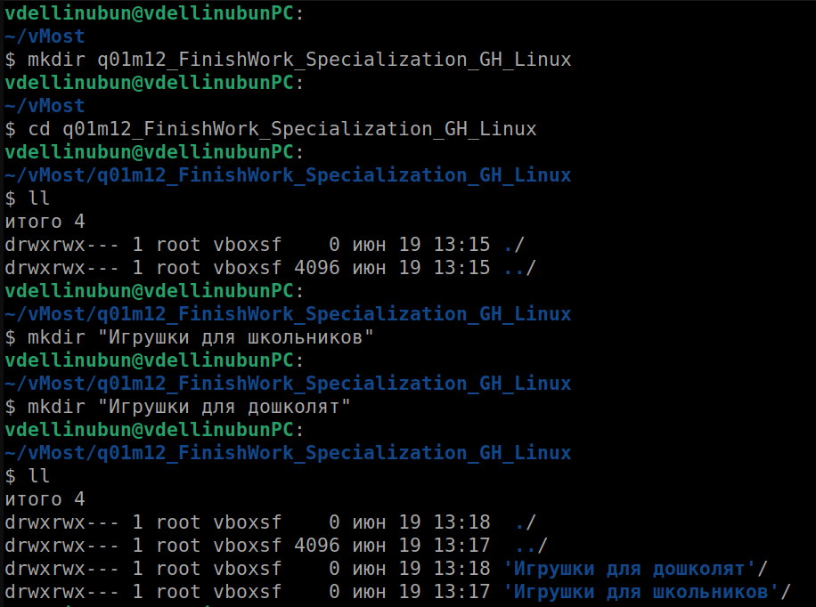

1. Создайте в директории «Игрушки для школьников» текстовые файлы - «Роботы», «Конструктор», «Настольные игры»

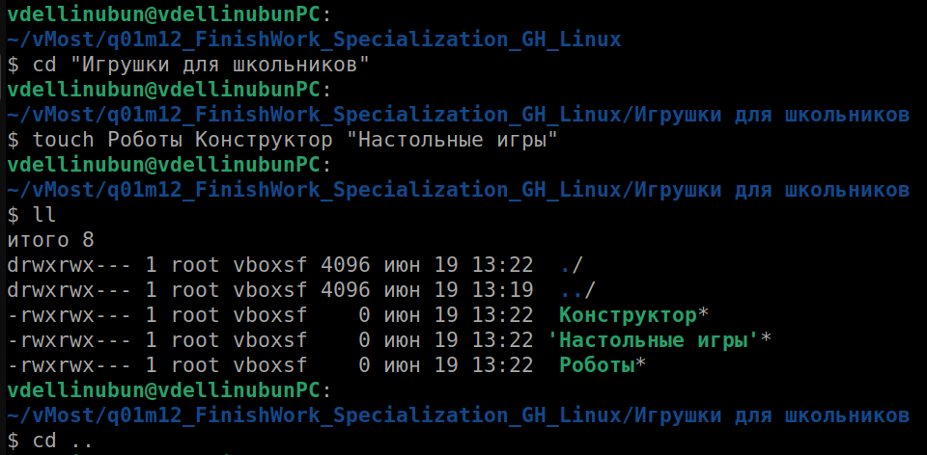

1. Создайте в директории «Игрушки для дошколят» текстовые файлы «Мягкие игрушки», «Куклы», «Машинки»

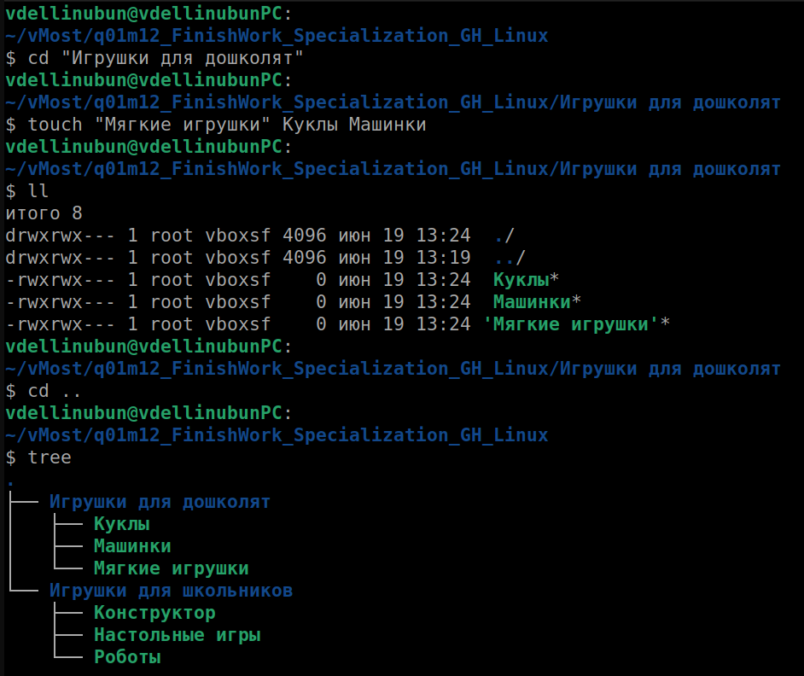

1. Объединить 2 директории в одну «Имя Игрушки»

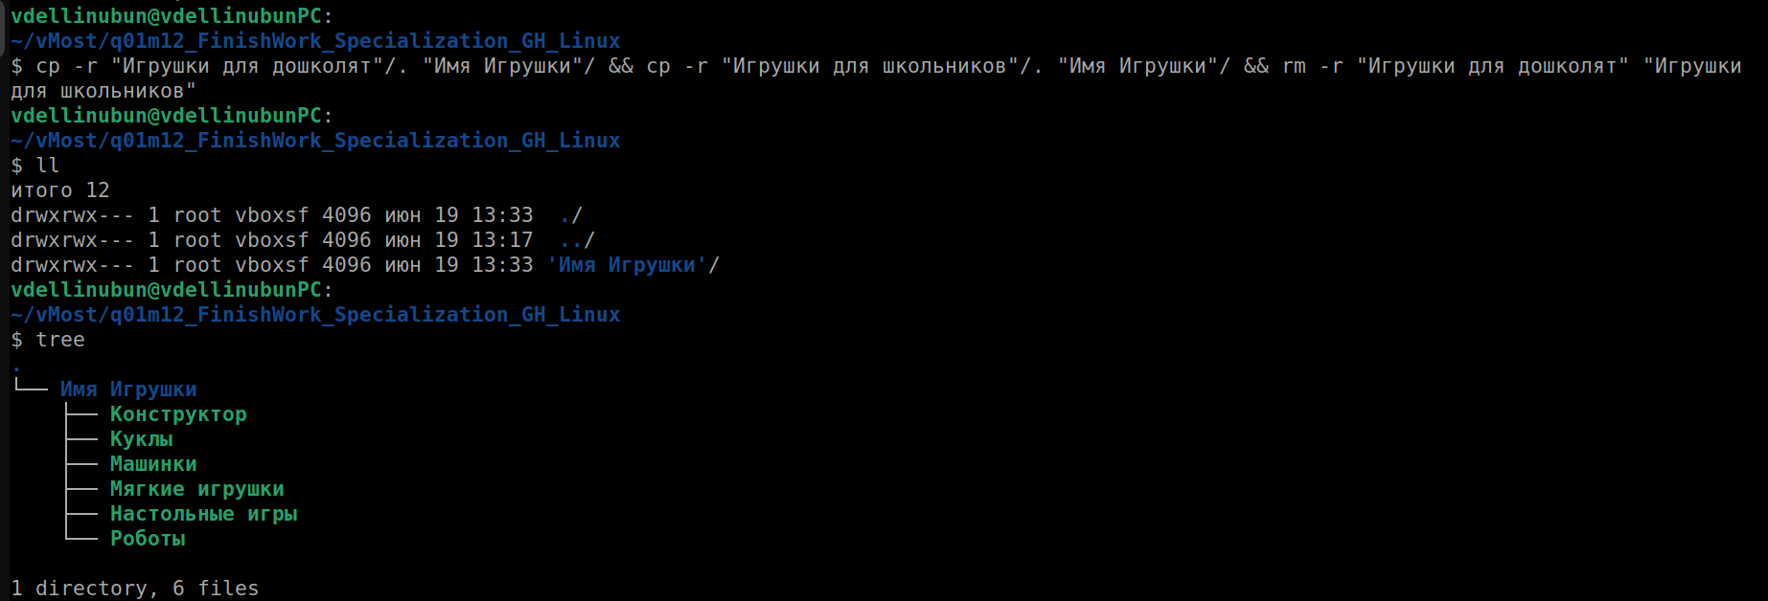

1. Переименовать директорию «Имя Игрушки» в «Игрушки»



1. Просмотреть содержимое каталога «Игрушки».

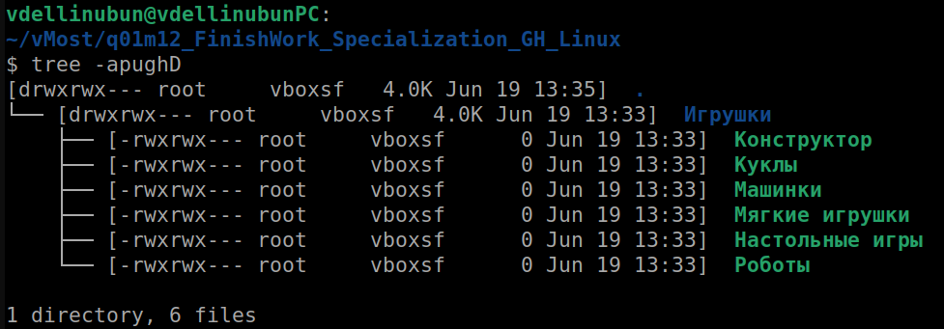

1. Установить и удалить snap-пакет. (Любой, какой хотите)

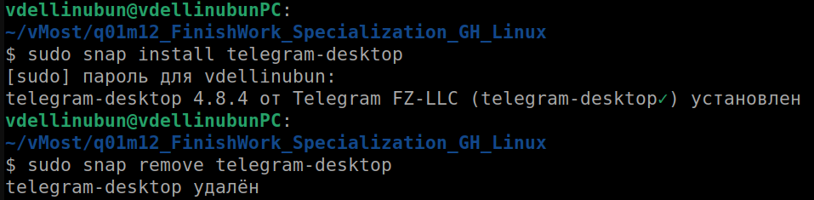

1. Добавить произвольную задачу для выполнения каждые 3 минуты (Например, запись в текстовый файл чего-то или копирование из каталога А в каталог Б).

**Команда:** crotab -e

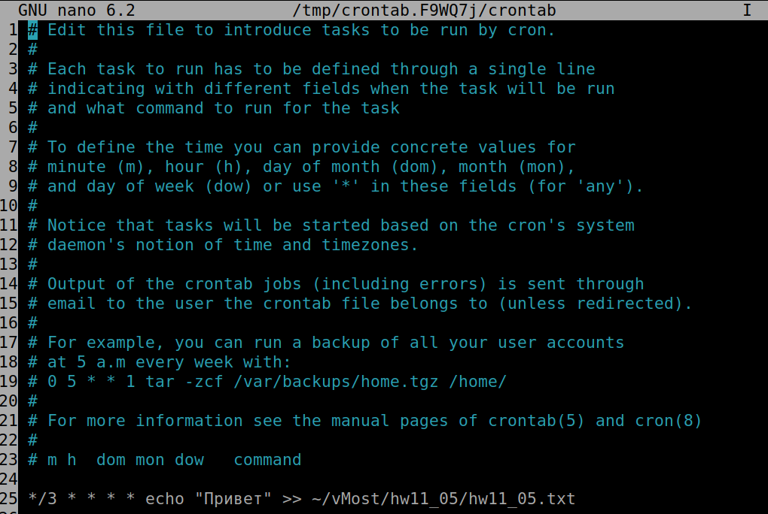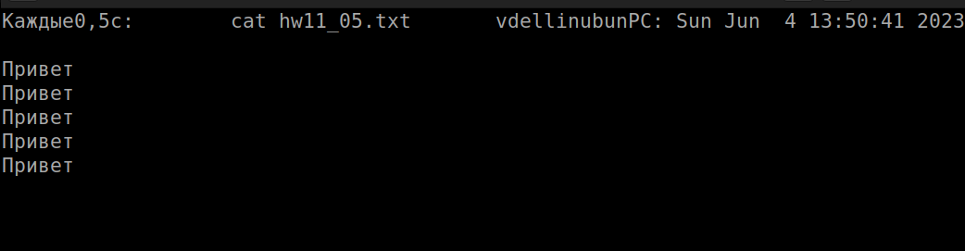

Удаление созданной команды из crontab

